Massamuutoksen tekeminen lehtiniteille

Niteiden tietoja pystyy muuttamaan Librassa massamuutoksella. Toimintoa tarvitaan esim. silloin, kun lehtivuosikerta halutaan siirtää osastoon (tai sijaintiin) Varasto. Tässä ohjeessa kerrotaan, kuinka lehtivuosikerran sijaintitiedot saa muutettua massana.

Libraan kirjaudutaan samoilla tunnuksilla, kuin Auroraan yleensäkin:

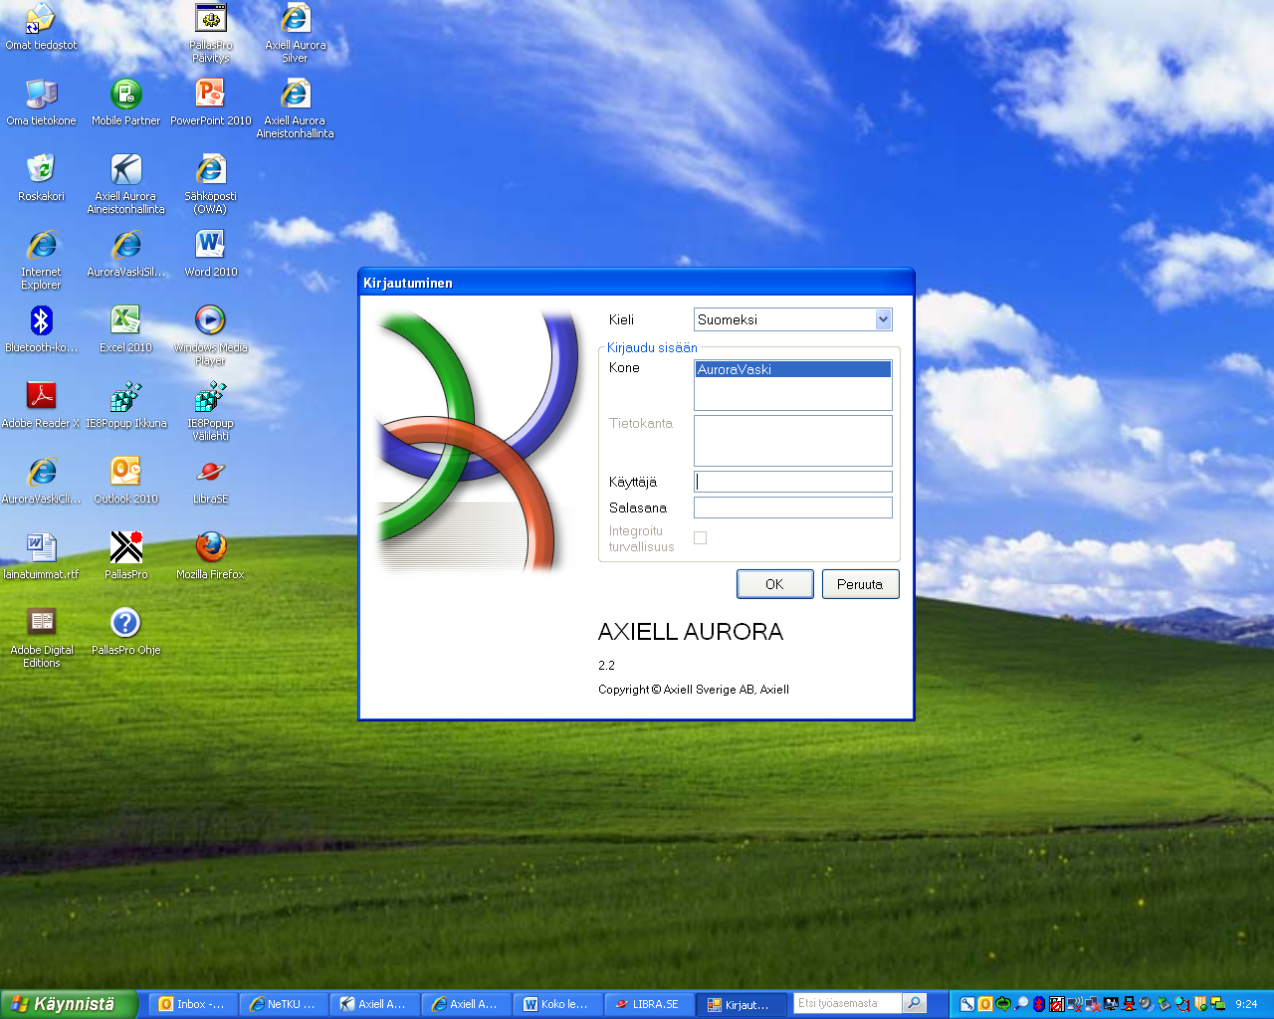

Ensin haetaan lehden tietue. Tiedonhaku tehdään Librassa kohdassa Luettelo. Tiedonhaun voi tehdä vapaasanahakuna (välilehti Hae) tai laajennettuna hakuna (välilehti Laajennettu haku).

Lehden saa kätevästi haettuna joko luettelotunnuksella (vapasanahaussa tietueen luettelotunnus ja kenttätunniste /lt) tai ISSN-numerolla (vapaasanahaussa ISSN-numero ja kenttätunniste /is)

Tässä kuvassa näkyy hakutulos:

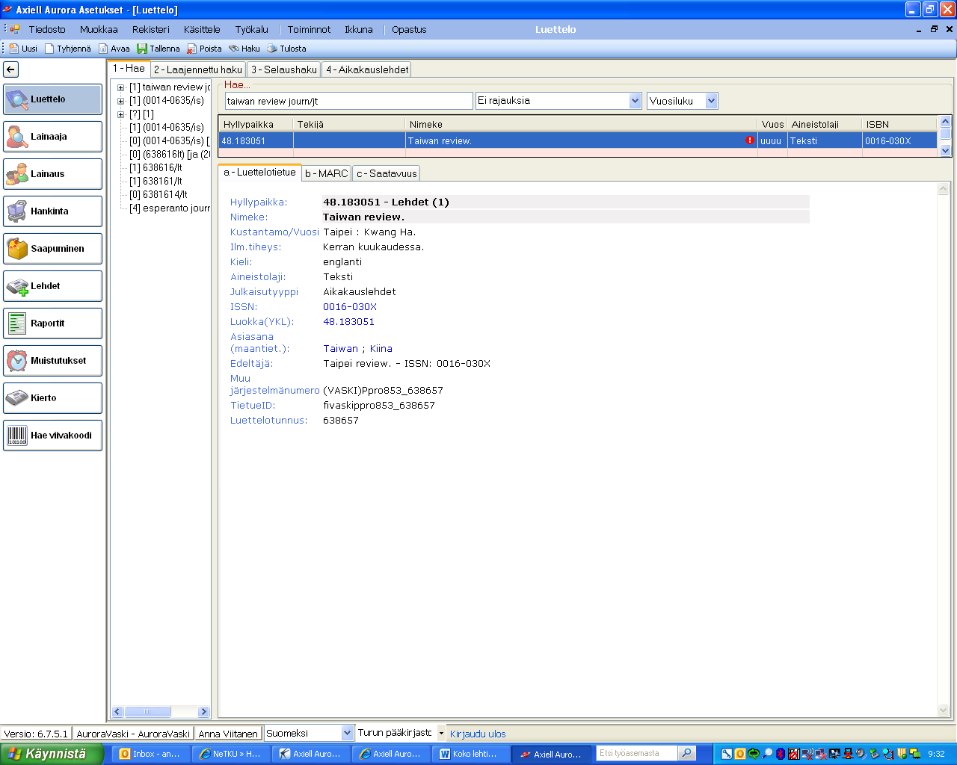

Kun lehden tietue on esillä, valitaan ylävalikosta Käsittele → nidetiedot

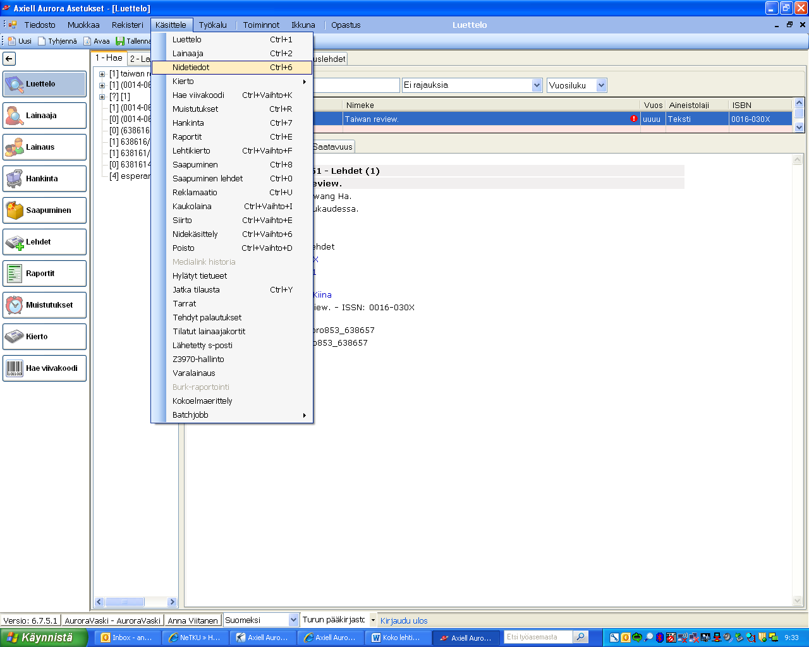

Kaikki nidetiedot tulevat nyt näkyville. Kohdasta Näytä numerot saa valittua näkymään vain muutettavan vuosikerran niteet. On myös mahdollista rajata näkyviin pelkästään oma yksikkö.

Huom. Libran yksikköhaku toimii virheellisesti: haku ja rajaukset kohdistuvat havainto-osastoon omistavan osaston sijaan. Kannattaa siis olla tarkkana, jos käsittelee vuosikertaa jonka niteitä on monessa Vaski-kirjastossa. Massamuutoksen yhteydessä pystyy vahingossa muuttamaan toisen yksikön niteitä oman yksikön niteiksi.

Yksittäisen niteen tarkemmat tiedot saa tarvittaessa esille raahaamalla hiirellä näytön oikeassa kulmassa näkyvää nidetietolaatikkoa suuremmaksi.

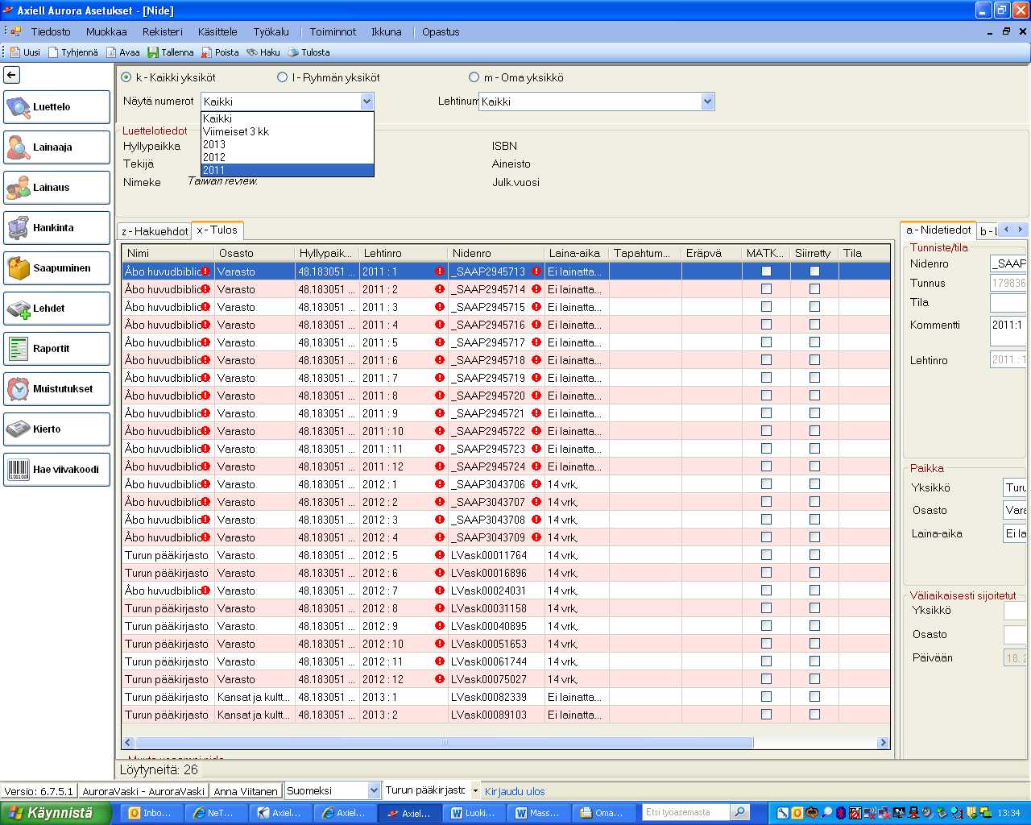

Sitten valitaan ylävalikon kohdasta Toiminnot → Muuta useampi nide

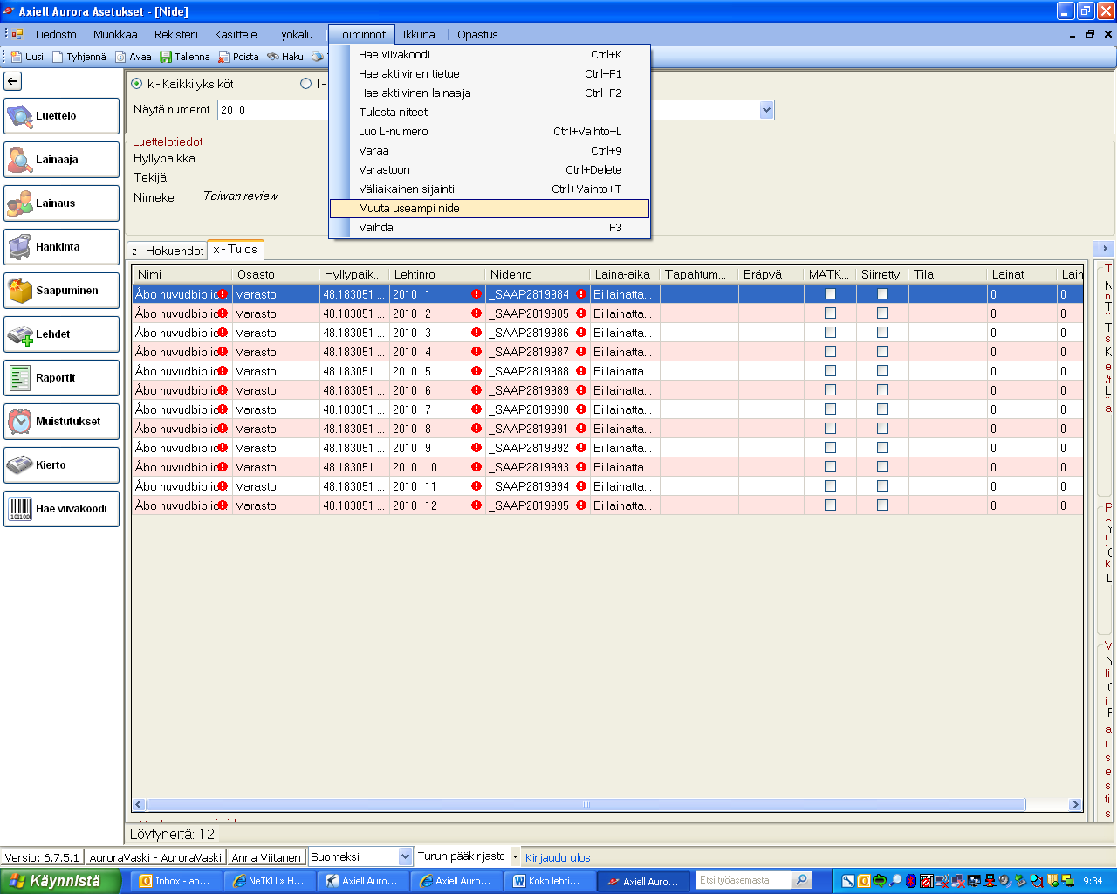

Muutettavat niteet valitaan joko klikkaamalla niteiden edessä oleviin laatikoihin ruksit tai (jos hakutulos on edellisessä vaiheessa rajattu oikein) klikkaamalla alhaalta kohtaa Valitse kaikki.

Huom. välillä osa näytön ikkunoista (esim. tässä näkyvä alaosa) saattaa olla piilossa. Ikkunat saa esille viemällä hiiren ikkunan alkukohtaan. Kun kursori muuttuu kaksipäiseksi nuoleksi, ikkunan saa esille raahamalla hiirellä.

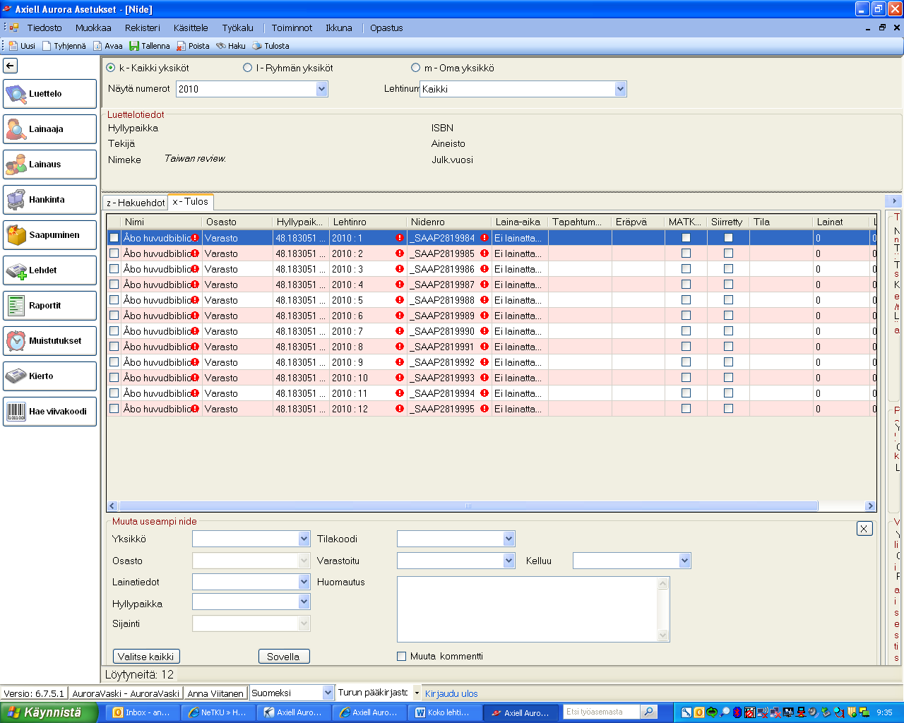

Kun muutettavat niteet on valittu, näytön alaosan ikkunasta valitaan mitkä tiedot niteille muutetaan. Laina-ajan voi muuttaa kaikille niteille samalla kun muuttaa osaston/sijainnin. Tämä saattaa olla tarpeen, jos kirjastossa on käytäntönä antaa vain kuluvaa vuotta vanhempia lehtiä lainaan.

Yksikkö on valittava, muuten ei saa valittua osastoa ja sijaintia. Jos laina-aikaa ei tarvitse muuttaa, Lainatiedot -pudotusvalikko kannattaa jättää tyhjäksi. Myös Hyllypaikka-valikko kannattaa jättää tyhjäksi. Varastoitu -pudotusvalikkoa ei kannata käyttää, se ei toimi Vaskissa.

Kun muutettavat tiedot on valittu, painetaan Sovella. Kaikkien valittujen niteiden tiedot ovat tämän jälkeen muuttuneet.

